
STRONY ARGUMENTACJI

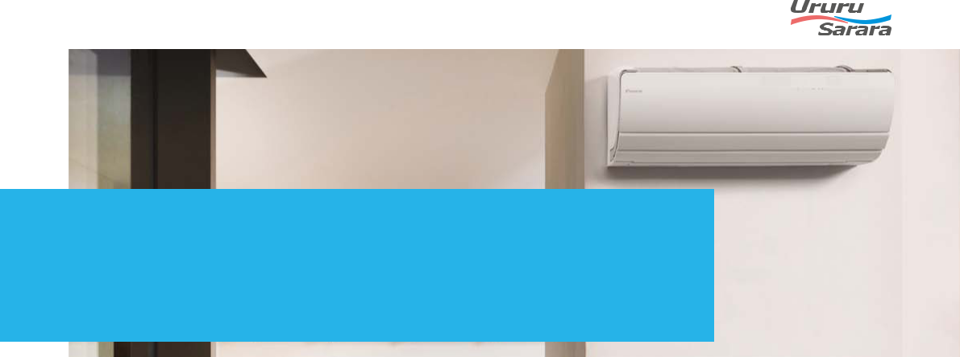

Rozwiązanie najlepsze z najlepszych

Dlaczego warto wybrać Ururu Sarara?

›› Unikalne połączenie nawilżania, osuszania, dostarczania świeżego powietrza, oczyszczania powietrza oraz ogrzewania i chłodzenia w 1 systemie
›› 3-obszarowy czujnik inteligentne oko: powietrze jest kierowane do strefy innej, niż ta w której w danej chwili znajduje się człowiek. Wykrywanie odbywa się w 3 kierunkach: w lewo, w przód i w prawo. Jeżeli w pomieszczeniu nie zostanie wykryta żadna osoba, urządzenie automatycznie przełączy się w ustawienie energooszczędne
›› Aplikacja Onecta (opcja): umożliwia kontrolę nastawy temp. w pomieszczeniu za pośrednictwem aplikacji, sieci lokalnej lub Internetu, pozwala monitorować zużycie energii

›› Nie ma potrzeby czyszczenia filtrów dzięki funkcji samodzielnego oczyszczania
›› Wartości efektywności sezonowej: cała gama A+++ w trybie chłodzenia i ogrzewania
›› Praca cicha jak szept: działająca jednostka jest praktycznie niesłyszalna. Poziom ciśnienia akustycznego spada do 19 dBA
›› Funkcja nawiewu powietrza 3-D łączy automatyczny ruch w kierunku pionowym i poziomym, dzięki czemu strumień chłodnego lub ciepłego powietrza dociera do narożników nawet dużych pomieszczeń

Daikin Ururu Sarara oferuje nowy poziom zaawansowanego sterowania klimatyzacją. Gama oferuje pięć technik uzdatniania powietrza, które razem zapewniają całościowe rozwiązanie komfortu. Oprócz tego, dzięki energooszczędnej sprężarce i wymiennikowi ciepła, Ururu Sarara charakteryzują wartości SEER i SCOP na poziomie A+++. Dzięki swojej innowacyjnej technologii oraz konstrukcji, gama ta zdobyła prestiżową nagrodę Red Dot design award w 2013 roku.
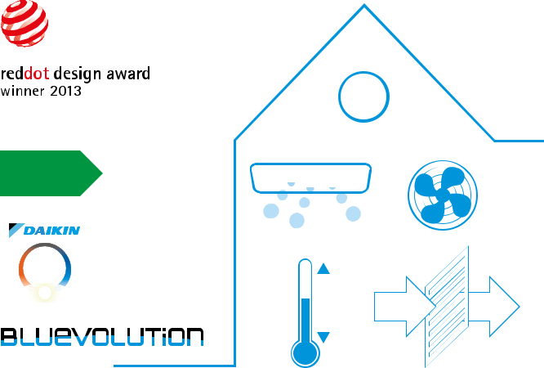

5 technik uzdatniania powietrza

›› Ogrzewanie i chłodzenie w jednej jednostce, to komfort przez cały rok z najwyższą dostępną na rynku etykietą energetyczną

›› W okresie zimowym, funkcja Ururu uzupełnia wilgoć w powietrzu, co pozwala utrzymać komfort bez konieczności niepotrzebnego ogrzewania
›› W okresie letnim, funkcja Sarara usuwa nadmiar wilgoci i utrzymuje równomierną temperaturę, w ten sposób eliminując potrzebę dodatkowego chłodzenia
›› Nawiew zapewnia świeże powietrze nawet przy zamkniętych oknach ›› Oczyszczanie powietrza i automatyczne czyszczenie filtra usuwają
alergeny i dostarczają czyste powietrze
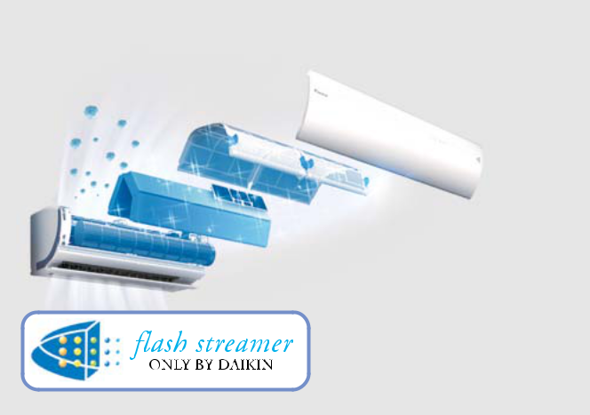

 |  |  |  | Nawilżanie
A+++ |  |  |  | Osuszanie

Flash Streamer: wytwarza strumień bardzo szybkich

elektronów o silnym działaniu utleniającym

Filtr wstępny: zatrzymuje kurz

Nawiew
świeżego
powietrza

Filtr przeciwzapachowy: przechwytuje alergeny i eliminuje nieprzyjemne zapachy, takie jak dym papierosowy i zwierząt

Grzanie/chłodzenie Oczyszczanie

powietrza

20 Daikin Airconditioning Poland Sp. z o.o. – CENNIK 2022


FTXZ-N + RXZ-N


Jednostka naścienna
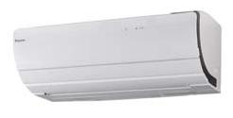

Kompletna kontrola klimatu — z osuszaniem/

nawilżaniem, oczyszczaniem powietrza

i wentylacją z najwyższym wspołczynnikiem

efektywności w trybie grzania i chłodzenia


 |  |  |  |  |  |  | 3
 |  |  |  |  |  |  |  |  | (chłodzenie)
 |  |  |  |  |  |  |  |  | Modbus
 |  |  |  |  |  |  |  |  | KNX |  | -20°
 |  |  |  |  |  |  |  |  | DIII-Net |  | -20°
 |  |  |  |  |  |  |  |  |  |  |  |  |  |  | (opcja)
Klimatyzator typu pompa ciepła |  |  |  | FTXZ + RXZ |  | 25N + 25N |  |  | 35N + 35N |  | 50N + 50N
Wydajność chłodnicza Min./Nom./Maks. |  |  |  |  | kW | 0,6/2,5/3,9 |  | 0,6/3,5/5,3 |  |  | 0,6/5,0/5,8
Wydajność grzewcza Min./Nom./Maks. |  |  |  |  | kW | 0,6/3,6/7,5 |  | 0,6/5,0/9,0 |  |  | 0,6/6,3/9,4
Pobór mocy | Chłodzenie |  |  | Min./Nom./Maks. | kW | 0,11/0,41/0,88 |  | 0,11/0,66/1,33 |  |  | 0,11/1,10/1,60
 | Ogrzewanie |  |  | Min./Nom./Maks. | kW | 0,10/0,62/2,01 |  | 0,10/1,00/2,53 |  |  | 0,10/1,41/2,64
Chłodzenie | Klasa efektywności energetycznej
pomieszczeń | SEER |  |  |  |  | 9,54 |  | 9,00 |  |  | 8,60
 | Roczne zużycie energii |  |  |  | kWh/a | 92 |  | 136 |  |  | 203
Ogrzewanie | Klasa efektywności energetycznej
pomieszczeń (klimat SCOP/A |  |  |  |  |  | 5,90 |  | 5,73 |  |  | 5,50
umiarkowany) | Roczne zużycie energii |  |  |  | kWh/a | 831 |  | 1.100 |  |  | 1.427
Efektywność | EER |  |  |  |  | 6,10 |  | 5,30 |  |  | 4,55
nominalna | COP |  |  |  |  | 5,80 |  | 5,00 |  |  | 4,47
 | Roczne zużycie energii |  |  |  | kWh | 205 |  | 330 |  |  | 550
 | Dyrektywa dot. etykietowania Chłodzenie/Ogrzewanie |  |  |  |  |  |  |  | A/A
Jednostka wewnętrzna |  |  |  |  | FTXZ | 25N |  |  | 35N |  | 50N
Wymiary | Jednostka Wys. × Szer. × Głęb. |  |  |  | mm |  | 295 × 798 × 372
Ciężar | Jednostka |  |  |  | kg |  | 15
Filtr powietrza | Typ |  |  |  |  |  | Moduł z funkcją automatycznego czyszczenia filtra
Wentylator | Natężenie |  | Chłodzenie Cicha praca/Nis./Wys. m³/min |  |  | 4,0/5,3/10,7 |  | 4,0/5,6/12,1 |  |  | 4,6/6,6/15,0
 | przepł. pow. Ogrzewanie Cicha praca/Nis./Wys. m³/min |  |  |  |  | 4,8/6,7/11,7 |  | 4,8/6,9/13,3 |  |  | 5,9/7,7/14,4
Poziom ciśnienia | Chłodzenie Cicha praca/Nis./Nom./Wys. |  |  |  | dBA | 19/26/33/38 |  | 19/27/35/42 |  |  | 23/30/38/47
akustycznego | Ogrzewanie Cicha praca/Nis./Nom./Wys. |  |  |  | dBA | 19/28/35/39 |  | 19/29/36/42 |  |  | 24/31/38/44
Systemy sterowania Sterownik bezprzewodowy na podczerwień |  |  |  |  |  |  |  |  | ARC477A1
 | Sterownik przewodowy |  |  |  |  |  |  |  | –
Zasilanie | Faza/Częstotliwość/Napięcie |  |  |  | Hz/V |  |  |  | 1~/50/220–240
Przewód zasilająco-sterujący JZ-JW |  |  |  |  | mm2 |  |  | 4-żyłowy, 1.5 mm2 ~2.5 mm2
Średnica odprowadzenia skroplin |  |  |  |  | mm |  | 18
Jednostka zewnętrzna |  |  |  |  | RXZ | 25N |  |  | 35N |  | 50N
Wymiary | Jednostka Wys. × Szer. × Głęb. |  |  |  | mm |  | 693 × 795 × 300
Ciężar | Jednostka |  |  |  | kg |  | 50
Poziom mocy | Chłodzenie |  |  |  | dBA | 59 |  | 61 |  |  | 63
akustycznej | Ogrzewanie |  |  |  | dBA | 59 |  | 61 |  |  | 64
Poziom ciśnienia | Chłodzenie Wys. |  |  |  | dBA | 46 |  | 48 |  |  | 49
akustycznego | Ogrzewanie Wys. |  |  |  | dBA | 46 |  | 48 |  |  | 50
Zakres pracy | Chłodzenie Temp. otoczenia Min.~Maks. |  |  |  | °CDB |  |  |  | –10~43
 | Ogrzewanie Temp. otoczenia Min.~Maks. |  |  |  | °CWB |  |  |  | –20~18
Czynnik chłodniczy Typ |  |  |  |  |  |  |  |  | R-32
 | GWP |  |  |  |  |  | 675
 | Ilość |  |  |  | kg/TCO2Eq |  | 1,34/0,9
Połączenia | Ciecz |  | Śr. zew. |  | mm |  | 6,35
instalacji rurowej | Gaz |  | Śr. zew. |  | mm |  | 9,5
 | Dł. inst. rurowej JZ-JW |  |  | Maks. | m |  | 10
 | Różnice poziomów JW-JZ |  |  | Maks. | m |  | 8
Zasilanie | Faza/Częstotliwość/Napięcie |  |  |  | Hz/V |  |  |  | 1~/50/220–240
Przewód zasilający JZ |  |  |  |  | mm2 |  |  | 3 żyłowy, 2,5 mm2 lub więcej
Prąd – 50 Hz | Zalecany bezpiecznik (MFA) |  |  |  | A |  | 16
Cena za komplet netto |  |  |  |  |  | 9 080 zł |  |  | 11 720 zł |  | 12 580 zł
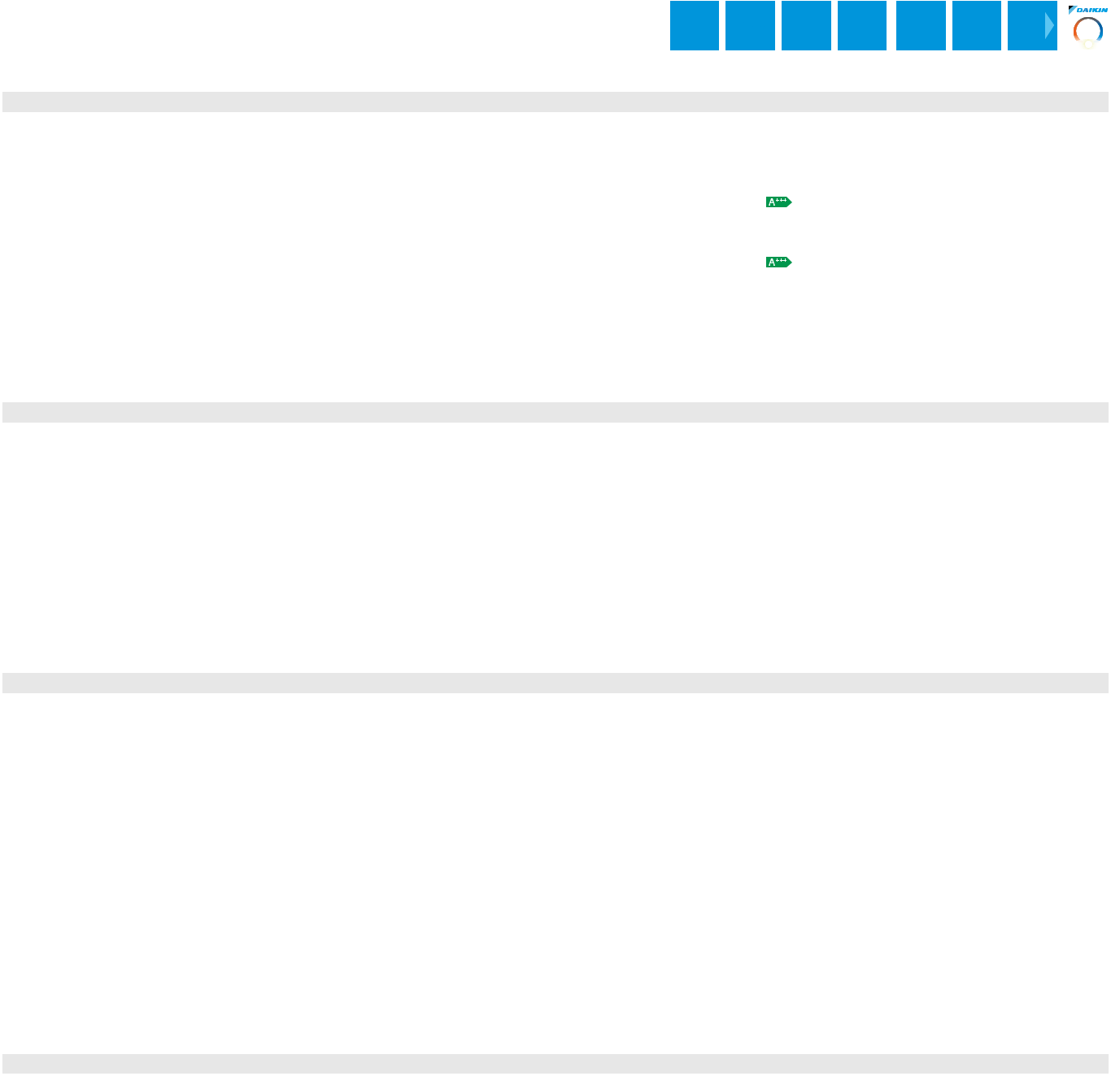

Symbol | Akcesoria | Cena netto za szt.
KLIC-DDV3 | KNX interfejs do systemów typu Split | 1 190 zł
RTD-RA | Adaptor PCB do połączenia z Modbus i/lub poszerzonych funkcji systemu | 940 zł
KPMH974B43 | Wąż do nawilżania (długość 10 m) | 880 zł
KPMH974B403 | Przedłużacz do węża do nawilżania (długość 2 m) | 350 zł
KPMJ942A4 | Złączki do przedłużacza węża do nawilżania (10 sztuk) | 220 zł
KPMJ983A4L | Złączki – kolanka do węża do nawilżania (10 sztuk) | 300 zł
KPMH950A4L | Kolanka cuVs do węża do nawilżania (10 sztuk) | 240 zł
KRP928A2S | Adapter interfejsu do DIII-net | 920 zł
BRP069B42 | Adaptor Wi-Fi sterownika On-line | 310 zł


Uwagi:

- Wszystkie urządzenia dostarczane są ze zdalnym sterowaniem na podczerwień ARC477A1

- Dostarczany wąż nawilżający ma długość 8 m

- Opcji KLIC-DD i RTD-RA nie można łączyć

- Minimalne robocze temperatury otoczenia:

 | Chłodzenie | Ogrzewanie
RXZ | –10°C | –20°C

